医学信息系统，10级（17）班 ，林海妃，学号：10207170534
进程调度作业
实现先来先服务和短作业优先进程调度算法，实现语言C++；
一、结果输出窗口：
（一）选择先来先服务（1）
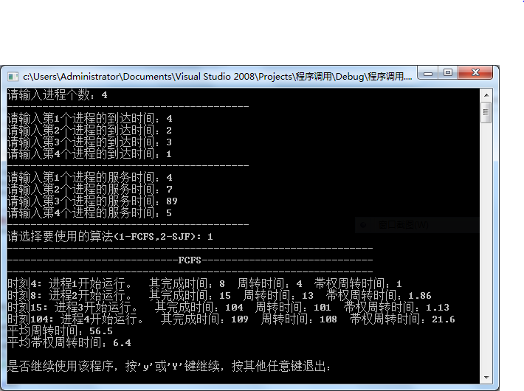
（二）短作业优先结果输出窗口
（三）错误选择窗口：
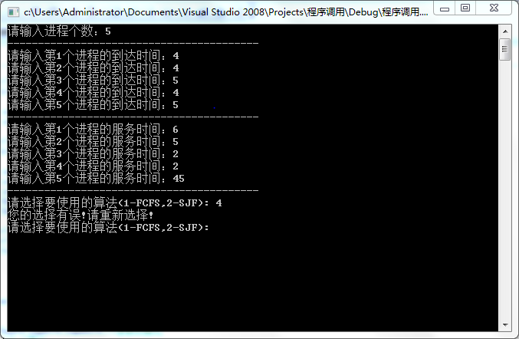

二C++代码：

#include "stdafx.h"

#include<iostream>
#include<iomanip>
using namespace std;
static const int Max=100;
int ArrivaTime[Max];
int ServiceTime[Max];
int FinishTime[Max];
int WholeTime[Max];//周转时间
double WeightWholeTime[Max];//帯权周转时间
double AverageWT_FCFS,AverageWT_SJF; //平均周转时间
double AverageWWT_FCFS,AverageWWT_SJF;//平均帯权周转时间
int ServiceTime_SJF[Max];//在SJF算法中使用到
int Num=0;
int NowTime=0;
double SumWT=0,SumWWT=0;//SumWT用来计算总的周转时间，SumWWT用来计算总的帯权周转时间
int i;
int choice;//记录选择

void FCFS()
{
cout<<"******************************************************************"<<endl;
cout<<"*******************先来先服务***********************************"<<endl;
cout<<"******************************************************************"<<endl;
for(i=0;i<Num;i++)
{
if(ArrivaTime[i]>NowTime)
{
NowTime=ArrivaTime[i];
}
NowTime+=ServiceTime[i];
FinishTime[i]=NowTime;
WholeTime[i]=FinishTime[i]-ArrivaTime[i];
WeightWholeTime[i]=(double)WholeTime[i]/ServiceTime[i];
SumWT+=WholeTime[i];
SumWWT+=WeightWholeTime[i];
}
AverageWT_FCFS=SumWT/Num;
AverageWWT_FCFS=SumWWT/Num;
for(i=0;i<Num;i++)//输出结果
{
cout<<"时刻"<<FinishTime[i]-ServiceTime[i]<<": 进程"<<i+1<<"开始运行。"<<" 完成时间："<<FinishTime[i]<<" 周转时间："<<WholeTime[i]<<setprecision(3)<<" 帯权周转时间："<<WeightWholeTime[i]<<setprecision(3)<<endl;
}
cout<<"平均周转时间："<<AverageWT_FCFS<<endl;
cout<<"平均帯权周转时间："<<AverageWWT_FCFS<<endl;
}

void SJF(){
cout<<"******************************************************************"<<endl;
cout<<"****************** 短作业优先 *********************************"<<endl;
cout<<"******************************************************************"<<endl;
int min=0;
NowTime=ArrivaTime[0]+ServiceTime[0];
FinishTime[0]=NowTime;
ServiceTime_SJF[0]=1000;
cout<<"时刻"<<FinishTime[0]-ServiceTime[0]<<": 进程"<<1<<"开始运行。";
int allin=0,j,k;
for(i=1;i<Num;i++)
{
k=1;min=0;
if(allin==0)//找到已经到达的进程个数
{
j=0;
while(ArrivaTime[j]<=NowTime && j<Num)//已经到达的进程
{
j++;
if(j>=Num)
{
allin=1;
}
}
}
else
{
j=Num;
}
j=j-1;//j是已经到达的进程数
while(k<=j)//从已经到达的进程里找到服务时间最短的进程
{
if(ServiceTime_SJF[k]==0)//进程的服务时间如果等于，则跳过该进程
k++;
else
{
if(ServiceTime_SJF[min]>ServiceTime_SJF[k])//比较，找到服务时间最短的进程
min=k;
k++;
}
}
ServiceTime_SJF[min]=0;//找完后置零，便于下一次循环时使用
NowTime+=ServiceTime[min];//累加当前时间
FinishTime[min]=NowTime;//完成时间
}
for(i=0;i<Num;i++)//计算周转时间，带权周转时间，总的周转时间和总的带权周转时间
{
WholeTime[i]=FinishTime[i]-ArrivaTime[i];
WeightWholeTime[i]=(double)WholeTime[i]/ServiceTime[i];
SumWT+=WholeTime[i];
SumWWT+=WeightWholeTime[i];
}
AverageWT_SJF=SumWT/Num;//平均周转时间
AverageWWT_SJF=SumWWT/Num;//平均带权周转时间
cout<<" 其完成时间："<<FinishTime[0]<<" 周转时间："<<WholeTime[0]<<setprecision(3)<<" 帯权周转时间："<<WeightWholeTime[0]<<setprecision(3)<<endl;
for(i=1;i<Num;i++)//输出结果
{
cout<<"时刻"<<FinishTime[i]-ServiceTime[i]<<": 进程"<<i+1<<"开始运行。"<<" 其完成时间："<<FinishTime[i]<<" 周转时间："<<WholeTime[i]<<setprecision(3)<<" 帯权周转时间："<<WeightWholeTime[i]<<setprecision(3)<<endl;
}
cout<<"平均周转时间："<<AverageWT_SJF<<endl;
cout<<"平均帯权周转时间："<<AverageWWT_SJF<<endl;
}

void input()
{
cout<<"请输入进程个数：";
cin>>Num;
while(Num>100||Num<=0)
{
cout<<"进程个数必须大于且小于等于！请重新输入进程个数：";
cin>>Num;
}
cout<<"-----------------------------------------"<<endl;
for(i=0;i<Num;i++)
{
cout<<"请输入第"<<i+1<<"个进程的到达时间：";
cin>>ArrivaTime[i];
}
cout<<"-----------------------------------------"<<endl;
for(i=0;i<Num;i++)
{
int data=0;
cout<<"请输入第"<<i+1<<"个进程的服务时间：";
cin>>data;
ServiceTime[i]=data;
ServiceTime_SJF[i]=data;
}
cout<<"-----------------------------------------"<<endl;
cout<<"请选择要使用的算法(1-FCFS,2-SJF): ";
cin>>choice;

}

void main()
{

NowTime=0;SumWT=0;SumWWT=0;//参数初始化
input();//输入
if(choice==1)
FCFS();
else if(choice==2)
SJF();
else//输入有误，则重新选择
{
while(1)
{
cout<<"您的选择有误!请重新选择!"<<endl;
cout<<"请选择要使用的算法(1-FCFS,2-SJF): ";
cin>>choice;
if(choice==1)
{
FCFS();
break;
}
else if(choice==2)
{
SJF();
break;
}
}
}

}

